Plebiscyt Równa Firma 2015 - infografika
Krótkie podsumowanie trzeciej edycji Plebiscytu.

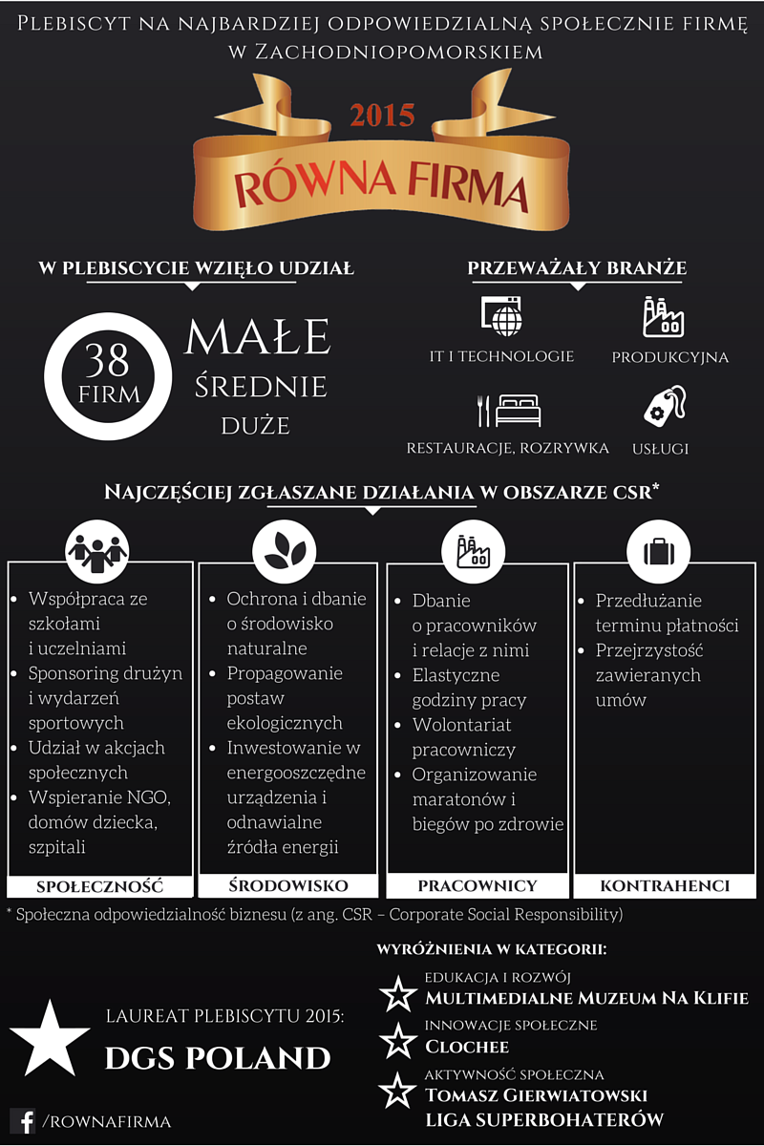
Wersja do pobrania: http://bit.ly/InfografikaRownaFirma

